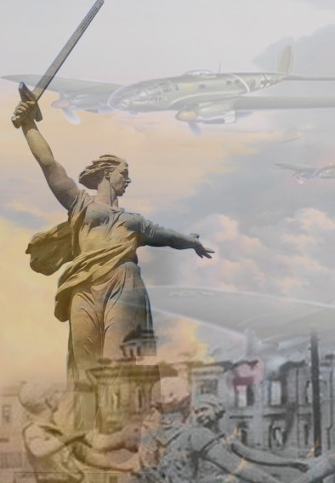
Список произведений детской художественной литературы о Великой Отечественной Войне для чтения детям

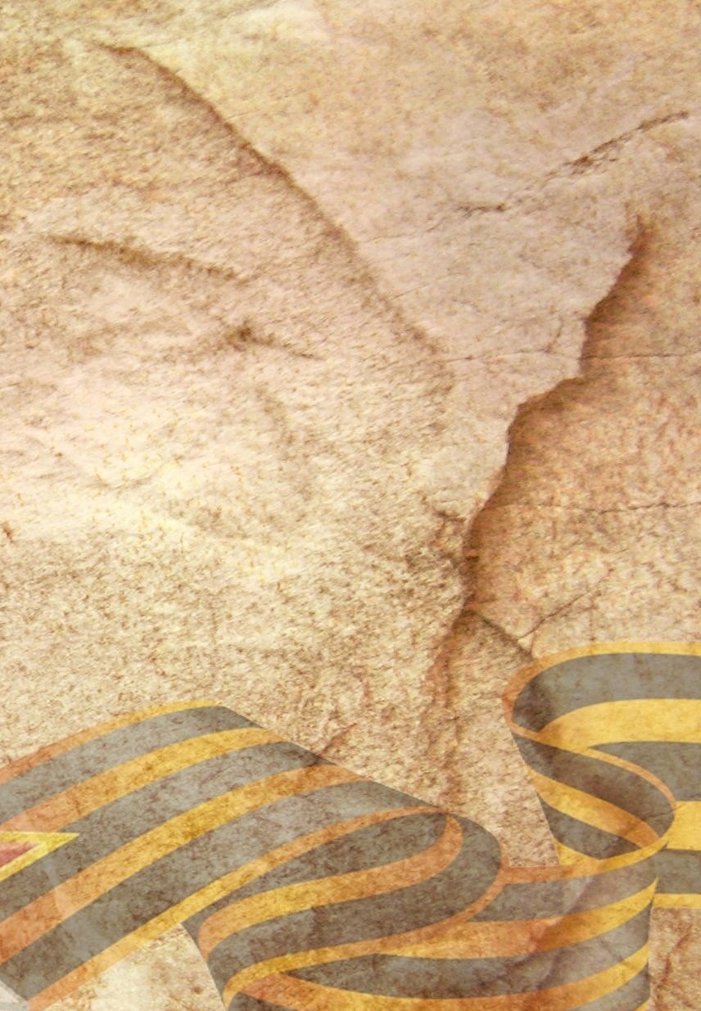
9 мая мы празднуем день великой Победы. Время идет, но мы храним память о Великой Отечественной войне. Эта важная дата будет отмечена не только в средствах массовой информации, но и по всей стране: в детских садах, школах и вузах пройдут мероприятия, посвященные этому памятному дню. Совсем не важно, как это называть – патриотическим воспитанием, уроками истории или информацией для общего развития, но детям необходимо рассказывать о подвигах и славе предков, о страшной угрозе, нависшей над нашей страной, и о великой Победе.

Только рассказывать надо так, чтобы сами дети ни в коем случае не воспринимали это как “какое-то там воспитание” или скучные уроки, а заинтересовались, прочувствовали, поняли. Ведь становление русского боевого духа – неотъемлемая часть истории нашей страны, начиная с древнейших времен.
При знакомстве детей старшего дошкольного возраста (5-7 лет) с темой войны перед родителями стоят три основные задачи:

- Познакомить детей с праздником «День Победы». Рассказать о Великой Отечественной войне.
- Продолжать знакомить с событиями Великой Отечественной войны посредством художественного слова, рассматривая репродукции картин о войне, слушая песни военных лет.
- Воспитывать уважение к памяти павших бойцов и старшему поколению.

В достижении этих целей помогут классические художественные произведения, а также прекрасно иллюстрированные книги, основанные на документальных материалах

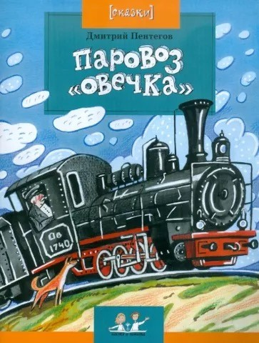
Герой этой сказки – небольшой паровоз из серии “Ов”, который железнодорожники ласково называли “Овечка”.

Когда-то он ездил от Москвы до самого Тихого океана.
Потом его сменили мощные паровозы других серий, но “Овечек” все уважали за то, что они прочные и надёжные. А в годы Великой Отечественной войны началась новая жизнь этого паровоза:
он стал зенитным
бронепоездом и отгонял от наших эшелонов вражеские самолёты, вписав свою страницу в историю Великой Победы.

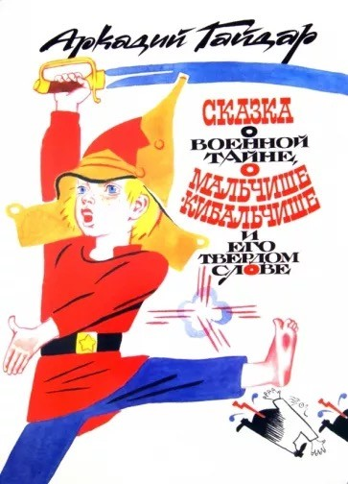
После ухода старших на войну со внезапно напавшими на страну злобными «буржуинами» Мальчиш-Кибальчиш возглавил сопротивление последней оставшейся силы, мальчишек —
«мальчишей». Им было нужно
«только ночь простоять да день продержаться».
“Эй же вы, мальчиши, мальчиши- малыши! Или нам, мальчишам, только в палки играть да в скакалки скакать? И отцы ушли,
и братья ушли. Или нам, мальчишам, сидеть-дожидаться,
чтобы буржуины пришли и забрали нас в своё проклятое буржуинство?“

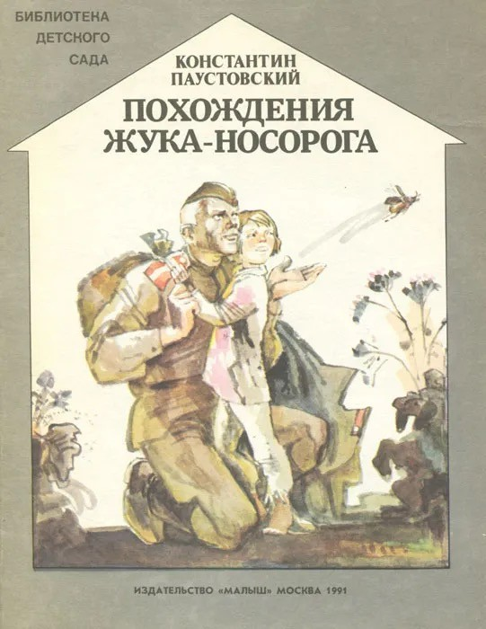
Когда Петр Терентьев уходил из деревни на войну, маленький сын его Степа не нал, что подарить отцу на прощание, и подарил наконец старого жука- носорога. Жук прошел вместе с отцом всю войну и вернулся в родные края. Удивительная история дружбы человека и жука!

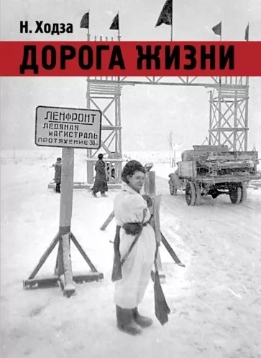
В книгу вошли рассказы о легендарной Дороге жизни блокадного Ленинграда для детей старшего дошкольного и младшего школьного возраста. Документальное повествование дополняют уникальные фотографии и наглядные карты, а рассказы – волнительные карандашные рисунки художника В.Бескаравайного.

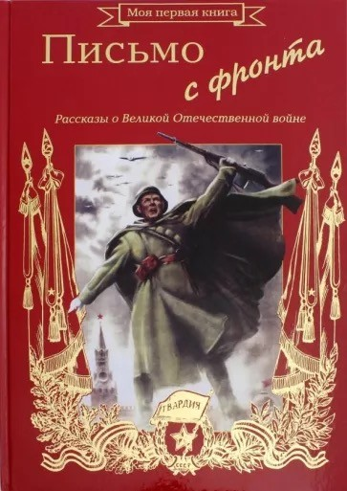
Это не простая книга, в которой автор анализирует причины

и следствия происходящих на фронте событий. Читатель
вместе с героями переживает трудности пути солдата- фронтовика к Победе.
Автор заострил внимание
на трогательных подробностях тогдашней жизни. И они больше, чем разбор боев и сражений, приближают к пониманию человеческих чувств.

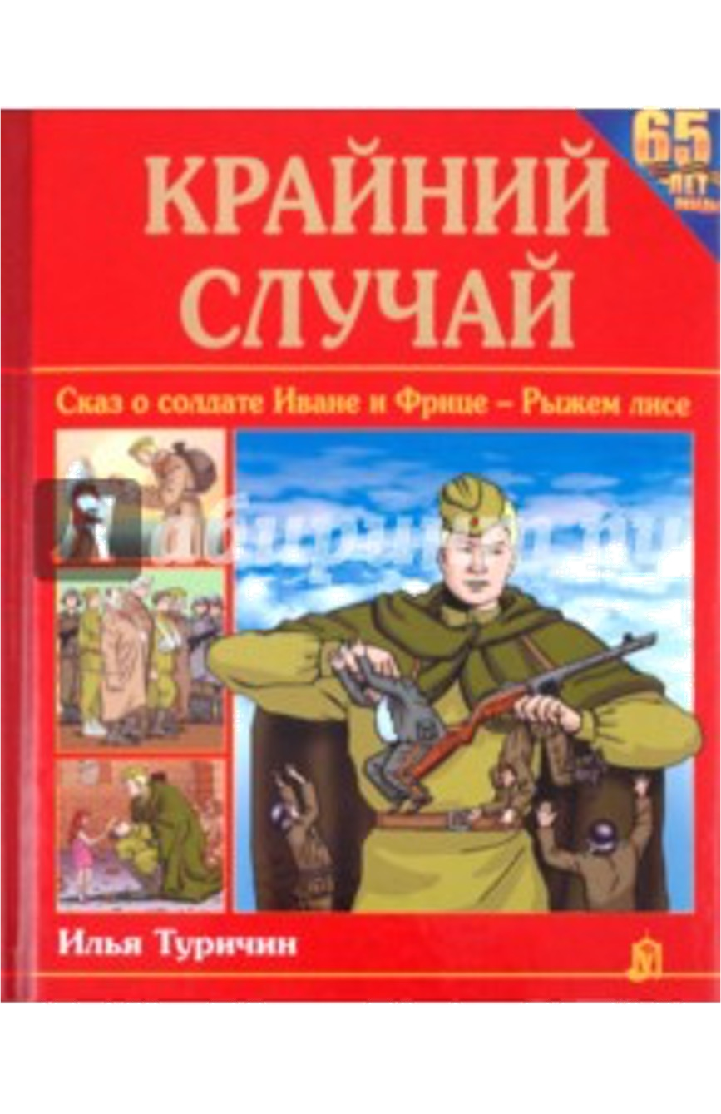
Малыши с интересом прочитают историю о подвигах русского богатыря, солдата Ивана, который мужественно сражался против фашистов, дошел до Берлина и спас от смерти маленькую немецкую девочку. Всю войну он берег краюшку хлеба, испеченного матерью. А самого Ивана хранила от вражеских пуль чудотворная икона Пресвятой Богородицы.

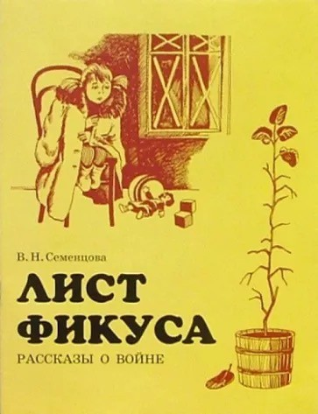
Автор принадлежит к тому, уже не многочисленному поколению людей, которых называют “Детьми блокады”. В своих рассказах от лица пятилетней героини автор обращается к сверстникам, живущим в XXI веке и повествует о военном детстве, о жизни маленькой девочки и ее мамы в блокадном Ленинграде..

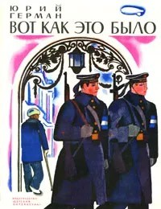
Здесь рассказывается о Ленинграде предвоенного времени, о Великой Отечественной войне, о ленинградской блокаде, о том, как мы победили. Повесть написана от имени маленького героя Мишки. Автор показал войну, блокаду в детском восприятии – в произведении нет ни одного слова, которое выходило бы за границы Мишкиного понимания.

Список книг для чтения о Великой Отечественной войне для детей дошкольного возраста:

- Воронкова Л. «Девочка из города» (История о девочке- сироте, оказавшейся в годы войны в чужом селе и нашедшей новую семью и дом.)

- Кассиль Л. «Улица младшего сына» (Повесть, посвященная трагической судьбе Володи Дубинина, юного партизана — героя Великой Отечественной войны.)

- Катаев В. «Сын полка» (Повесть о мальчике-сироте Ване Солнцеве, попавшем в военную часть к разведчиками и ставшем сыном полка.)

- Осеева В. А. «Васёк Трубачёв и его товарищи» (Произведение о судьбе мальчишки Васе Трубачёве и его друзьях, чье мирное детство оборвала война.)

- Симонов К. «Сын артиллериста» (Баллада о майоре Дееве и Лёньке, сыне его друга, основанная на реальных событиях.)

- Яковлев Ю. «Девочки с Васильевского острова» (Пронзительный рассказ о девочке Тане Савичевой, умершей вместе со всей своей семьей от голода в блокадном Ленинграде, написанный на основе её дневника.)

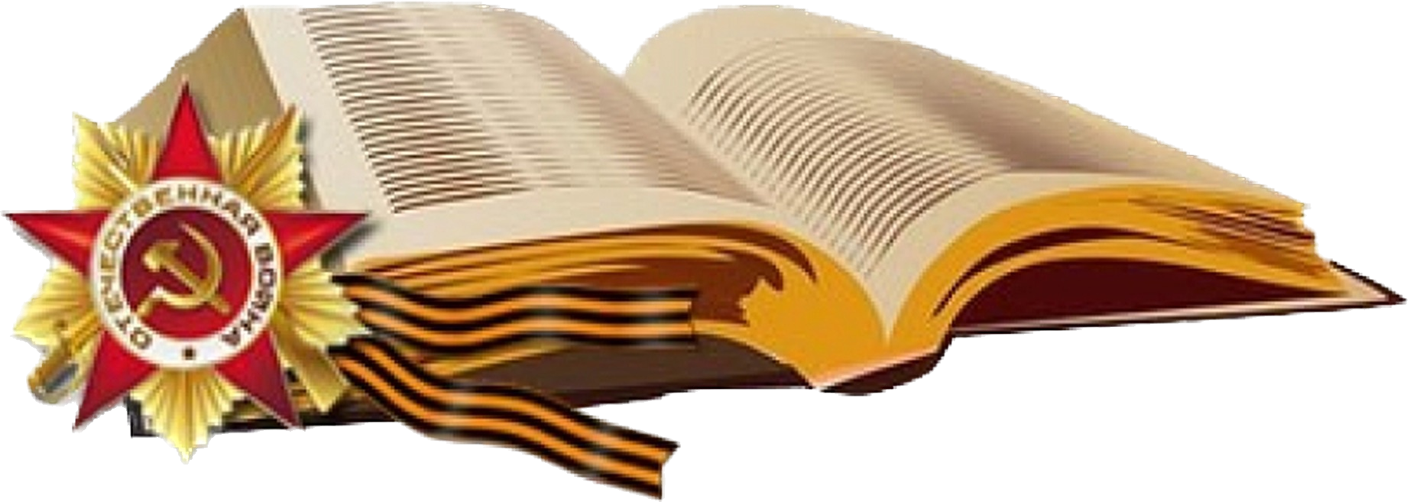

А также:

- Алексеев С. «Рассказы о Великой Отечественной войне»
- Артюхова Н. « Светлана»
- Баруздин С. « Шел по улице солдат»
- Гайдар А. «Клятва Тимура», « Сказка о Военной Тайне, о Мальчише-Кибальчише и его твердом слове»
- Голявкин В. «Рисунок на асфальте»
- Драгунский В. «Арбузный переулок»
- Кассиль Л. «Дорогие мои мальчишки», «Огнеопасный груз», «Твои защитники»
- Маркуша А. «Я — солдат, и ты — солдат»
- Паустовский К. «Похождения жука-носорога»
- Соколовский А. «Валерий Волков»
- Суворина Е. « Витя Коробков»
- Туричин И. «Крайний случай»
- Яковлев Ю. «Как Серёжа на войну ходил»
- Орлов Владимир «Брат мой в Армию идет».
- «Сказка о громком барабане» изд-во «Детская литература», Георгиевская С. «Галина мама»
- Митяев Анатолий «Почему Армия родная» , «Таежный подарок».

Чтение стихотворений:
- «Мать - Земля» Я. Абидов,
- «Навек запомни» М. Исаковский
- «Братские могилы» В. Высоцкий
- «Советский воин»
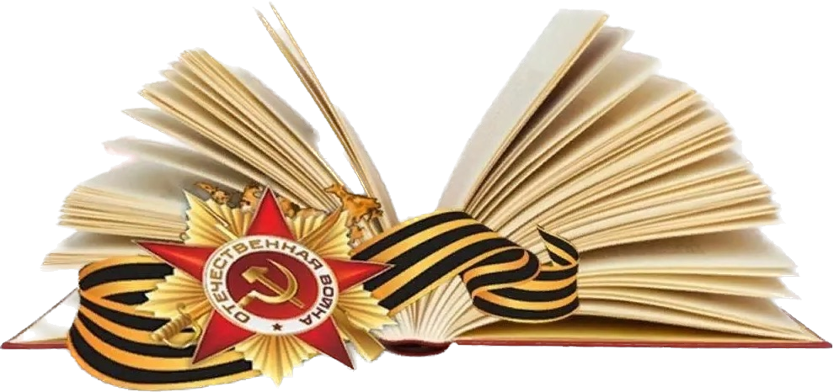
- «Победой кончилась война» Т. Трутнева

Источник: http://maminaraduga.ru/knigi-o-vojne-dlya-doshkol-nikov/

